Legibility, readability, x-height, Counters, Font weight, Letter spacing, Serif vs Sans Serif, Line height, Text block width, Colors, White space, Hierarchy, Shadow, Separators, Repetition and rhythm, Use icon, Accent border, Button background

[ Legibility ]

가독성은 특정 서체에서 한 문자를 다른 문자와 구별하는 것이 얼마나 쉬운지를 측정 한 것.

서체, 글자 및 세부 사항에 초점을 맞춘 마이크로 타이포그래피

가장 일반적인 문제는 대문자 I과 소문자 l의 구별이 부족하다는 것

이런 종류의 글꼴을 피할 필요가 있다.

[ Readability ]

전반적인 독서 경험을 말한다. 텍스트 레이아웃을 스캔하고 머리글, 소제목, 단락 및 블록을 쉽게 구별할 수 있도록 작성한다. 이는 콘트라스트, 색상, 크기, 구성 및 작은 세부 묘사의 기술로 구현할 수 있다.

[ x-height ]

대문자와 소문자의 문자 비율이 클수록 더 읽기 쉬운 서체가 된다

|  |
| --- |
|  |

[ Counters ]

글자 안의 공백을 말하는 것으로 "o" "u" "d" 같은 글씨의 안에 여백을 카운터라고 한다. 공백이 큰 글꼴일수록 읽기 쉽다.

|  |
| --- |
|  |

[ Font weight ]

더 가벼운 서체는 일반적으로 더 무거운 유형의 weights보다 읽기 쉽다.

|  |
| --- |
|  |

[ Letter spacing ]

UI 디자인의 경우 일반적으로 헤더부분에 적용되는 것으로 문자 간격을 적절히 줄여준다.

|  |
| --- |
|  |

[ Serif vs Sans Serif ]

긴 문장의 인쇄물에서는 명조체(serif)가 적절하지만 웹이나 모바일에서 긴 텍스트를 즐쳐 쓰지 않기 때문에 고딕(sans serif)체가 많이 쓰인다.

|  |
| --- |
|  |

[ Line height ]

행높이, 글자 크기에 1.618을 곱하면 황금 비율의 라인높이(line-height)를 얻을 수 있다.

|  |
| --- |
|  |

[ Text block width ]

문단의 너비가 너무 넓으면 눈이 다음 줄을 찾는데 어렵고 너무 좁으면 읽기 리듬이 깨진다.

|  |
| --- |
|  |

[ Colors ]

프로젝트마다 다르긴 하지만, 순수한 회색(또는 검은색)을 사용하는 대신 주색상을 아래 화면처럼 해당 영역의 색상을 사용한다.

|  |
| --- |
|  |

[ White space : 여백 ]

여백의 기본 역할은 방문자가 한꺼번에 볼 수 있는 텍스트의 양을 줄이는 것

공백은 레이아웃을 통해 우리의 눈을 안내하고 질서, 정교함 및 우아함을 만들어준다.

|  |
| --- |
|  |

[ Hierarchy : 계층 ]

계층구조(위계 구조)는 내용을 읽는 방법을 정의한다.

제목, 부제목, 본문을 구분하는 방법을 알려준다.

대비, 텍스트 크기, 패딩, 여백등을 활용할 수 있다.

[ 타이포그래피 위계 구조가 없을 때 ]

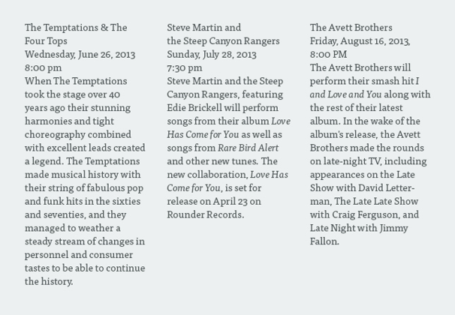

1. **가장 쉬운 접근 - size**

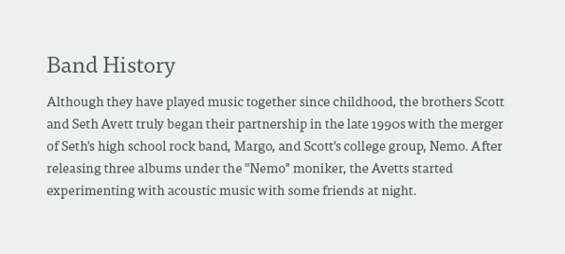

1. **color**

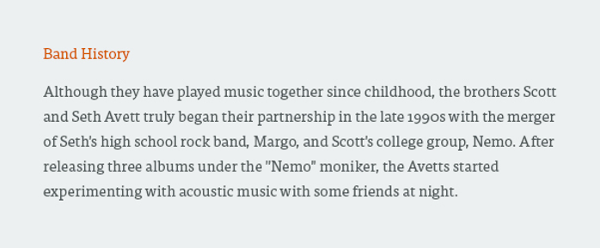

1. **position**

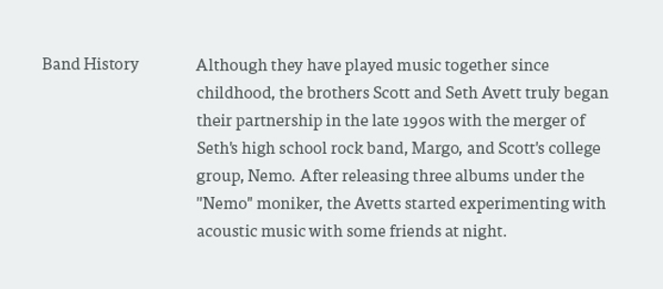

1. **contrast(대비)**

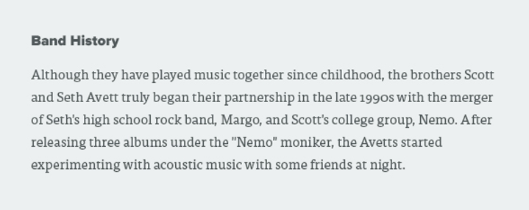

참조: [typography design system](https://docs.google.com/document/d/1Q2vHog5HtERqA4OcCv02AkWf27I9_TlaG708eX8N30U/edit?usp=sharing)

1. **color와 weight로 계층 구조 만들기**

|  |
| --- |
|  |

중요하니까 글씨를 키우자, 덜 중요하니까 글씨 크기를 조금 줄이자라는 식으로 폰트 사이즈로 위계(계층구조)를 잡을 수도 있지만 color와 weight를 이용하여 위와 같이 위게를 잡을 수도 있다.

**[ color ]**

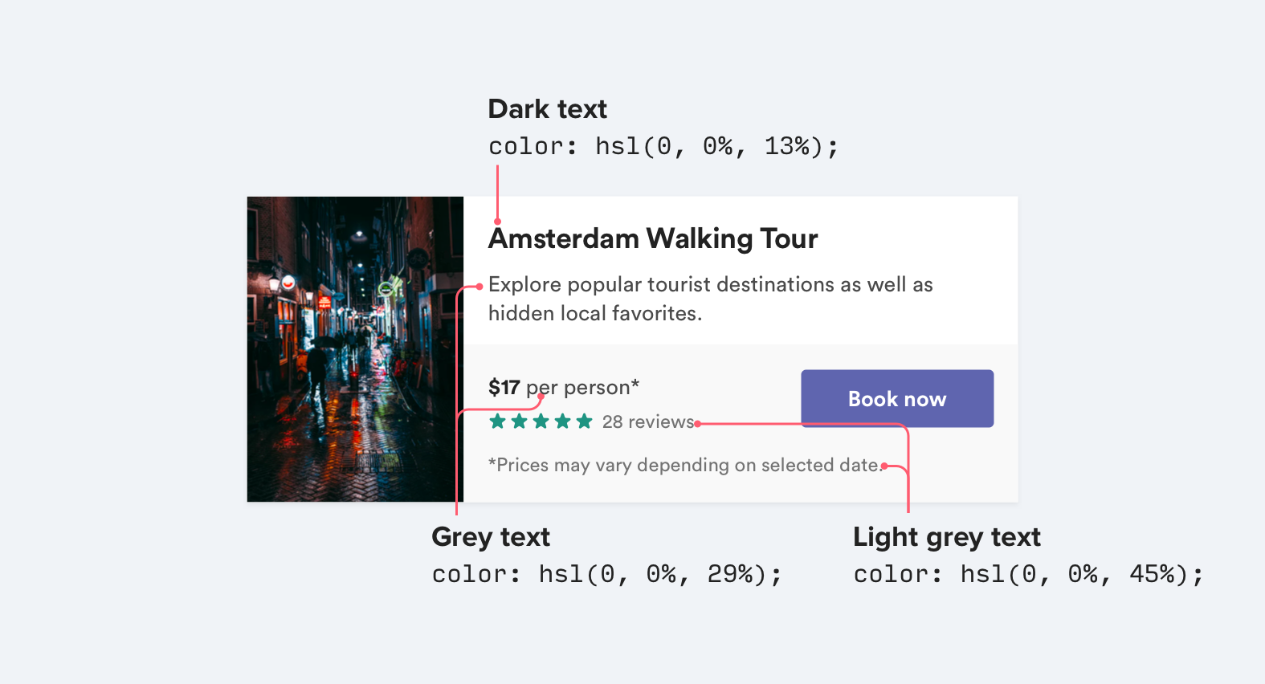

**[ weight ]**

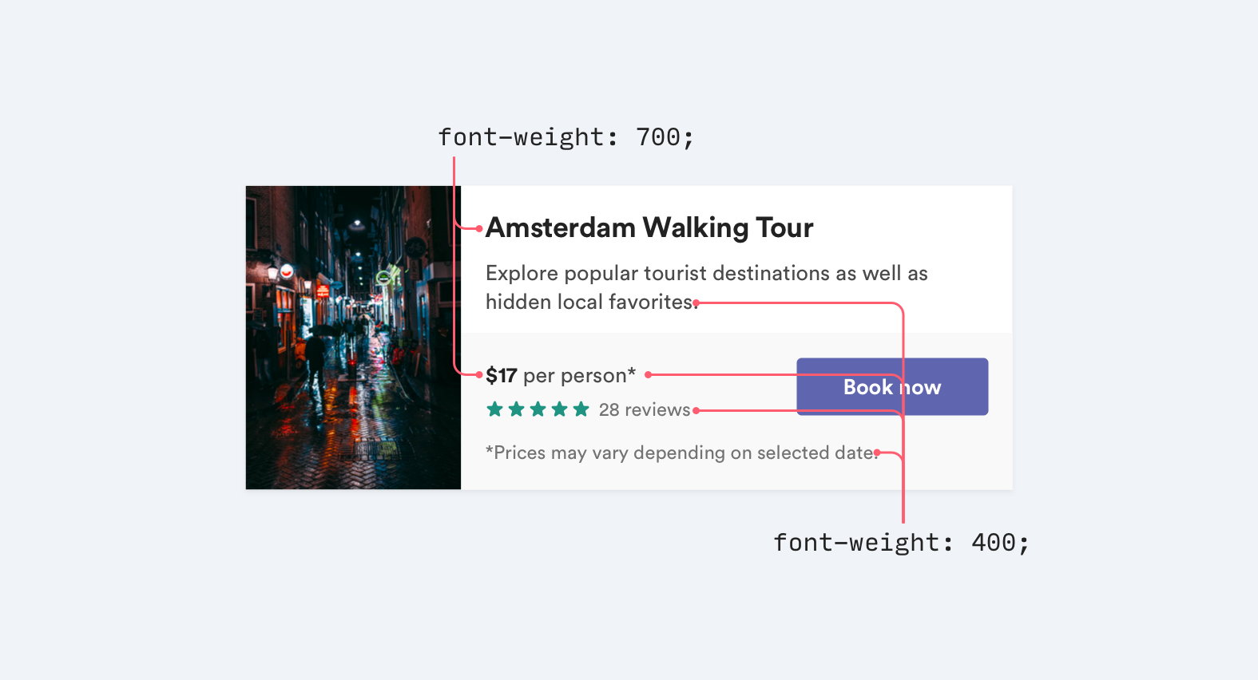

1. **색상이 있는 배경에는 회색 글씨를 사용하지 않는다.**

흰색 배경에는 밝은 회색을 사용하면 좋지만 색상이 있는 배경에는 그렇지 않다. 배경색에 회색을 사용하면 색대비가 줄어들어 가독성이 떨어진다.

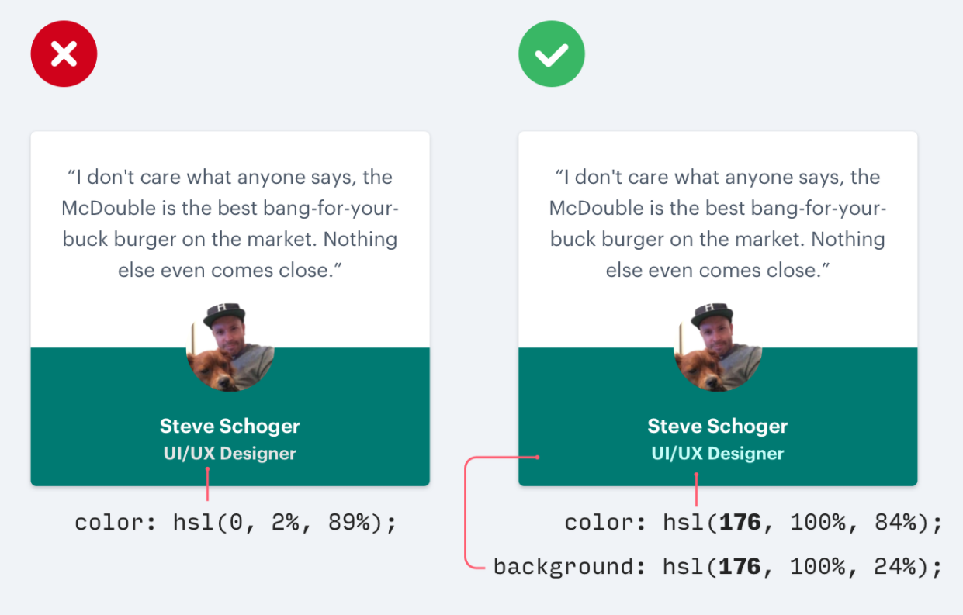

회색으로 처리하는 것이 아니라 색상환에서 배경색과 가까운 컬러를 선택하는 것이 좋다.

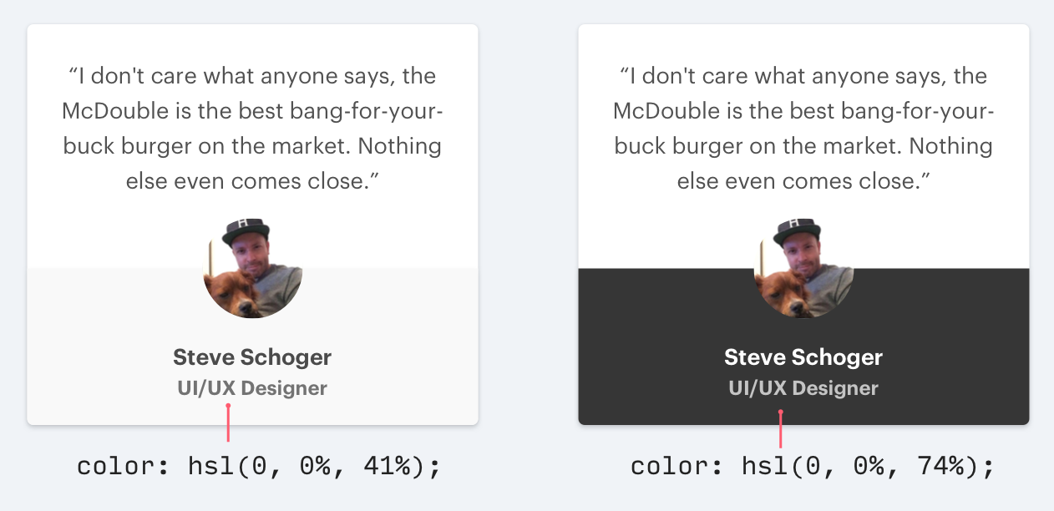

1. **흰색 글씨의 투명도(opacity)를 낮춰라**

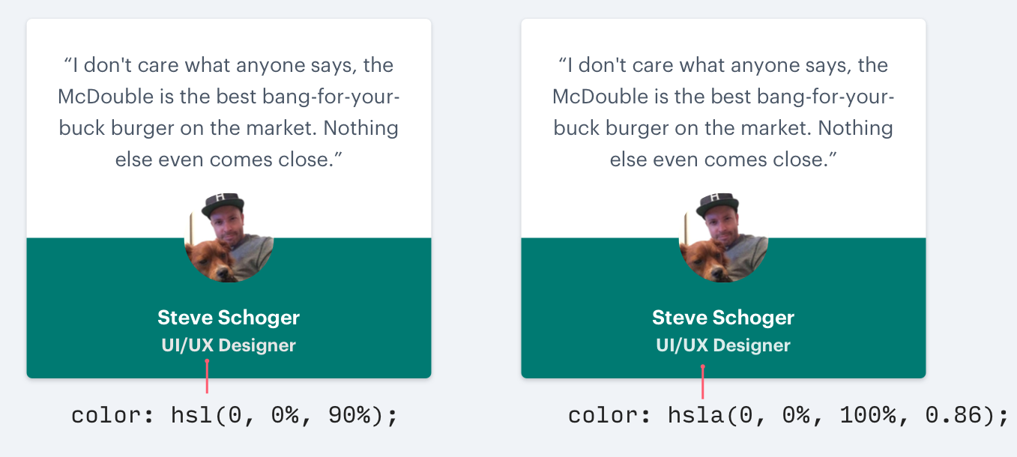

1. **배경색 또는 그림에서 색상 사용하기**

배경이 그림이나 패턴일 경우에는 텍스트의 opacity를 낮추는 것 보다는 배경색이나 그림에서 색상을 추출해서 사용해서 가독성을 올릴수 있다.

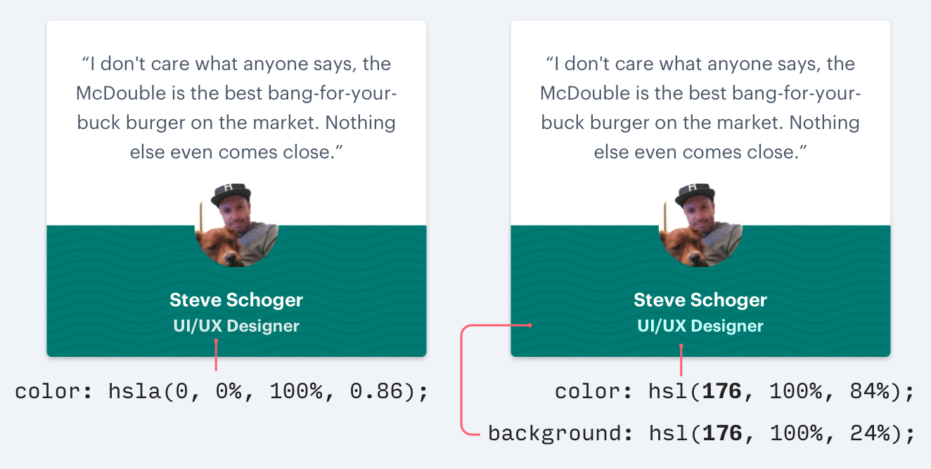

1. **Shadow(****그림자 사용하기)**

배경은 사방으로 주는 것보는 **각도**를 주어 거리를 두는 것이 좋다.

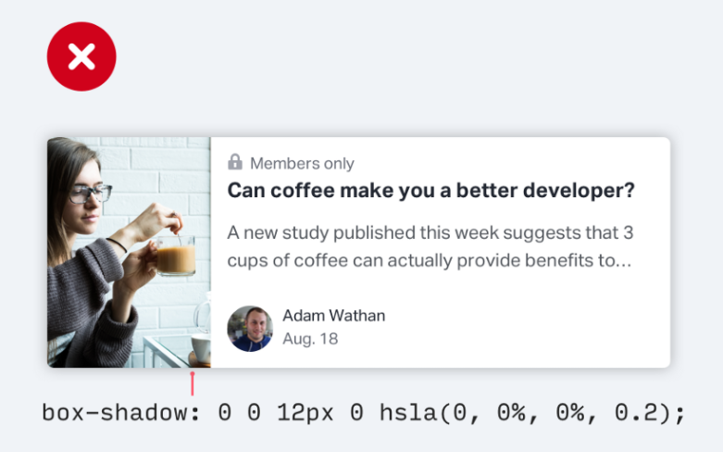

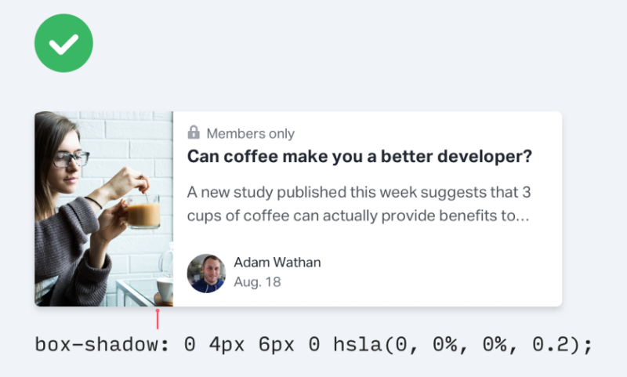

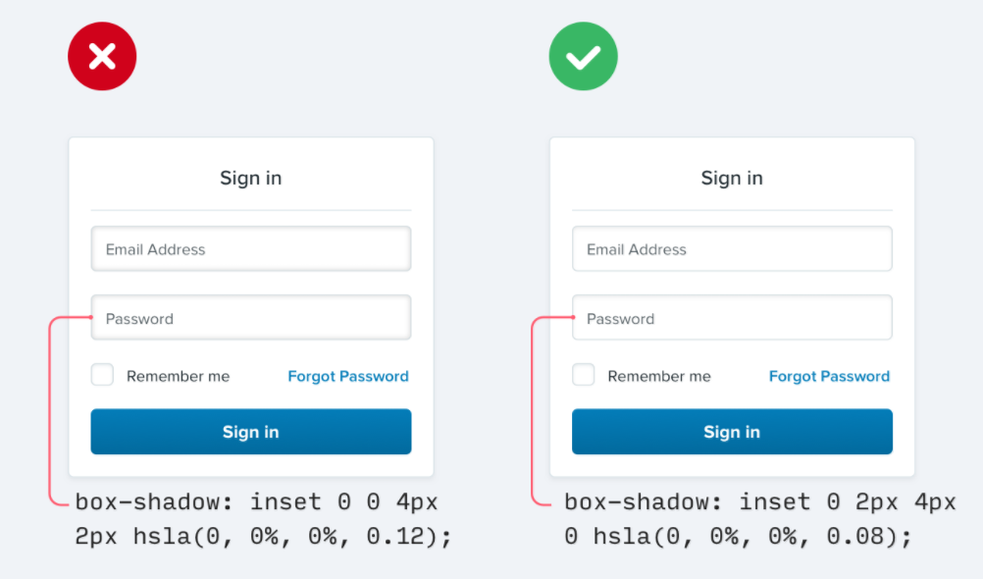

[ Separators ]

콘텐츠를 섹션으로 나누는 좋은 방법은 **separator(구분선)**를 사용하는 것

가장 인기 있는 것은 단순한 선

미묘한 도구이지만 여전히 가독성에 큰 역할을 한다.

또 다른 방법은 지금 인기 있는 카드 형식을 사용하는 것이다.

|  |
| --- |
|  |

**테두리 남용하지 않기**

테두리 보다는 배경과 간격으로 구분하기

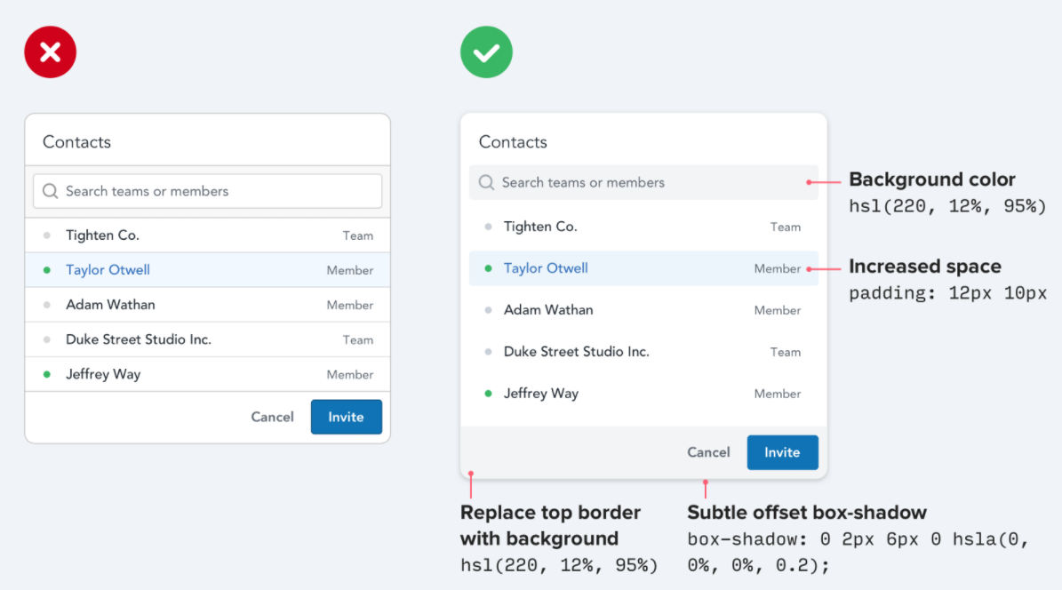

**선대신 그림자 사용하기**

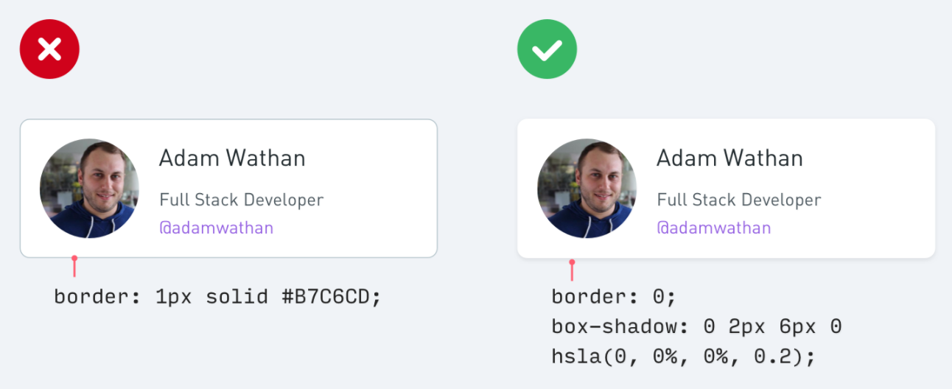

**선대신 배경색상으로 구분하기**

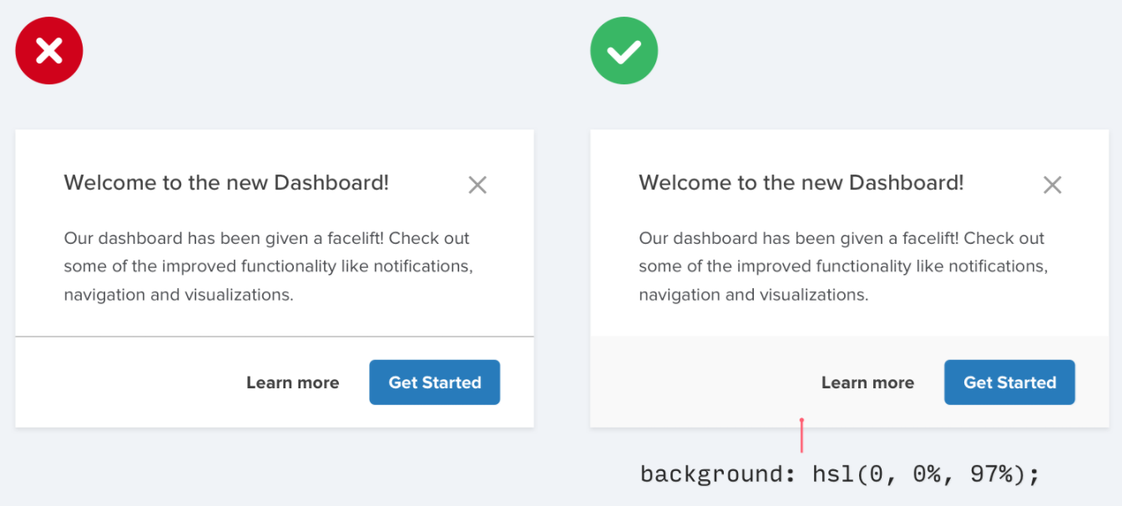

**선대신 여백 사용하기**

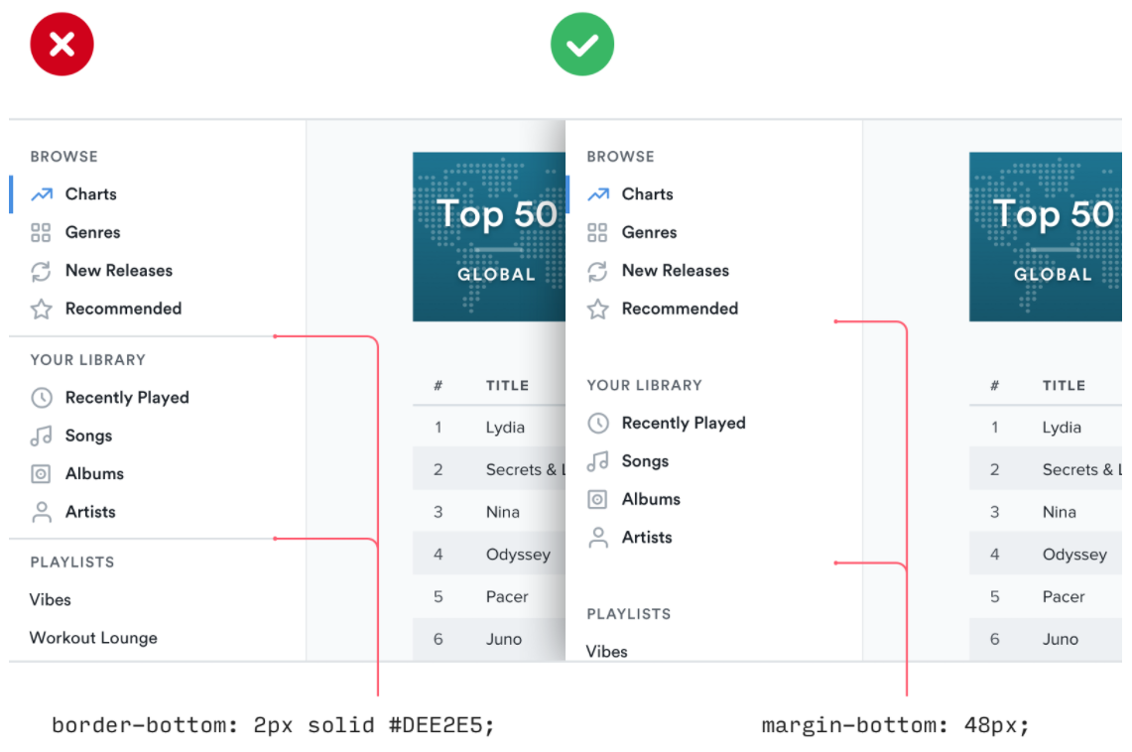

[ Repetition and rhythm : 반복과 리듬 ]

반복되는 요소는 단일성을 제공한다.

반복은 positioning, text size, colors, padding, margins, use of rules(선), background and boxes 일 수 있다.

|  |
| --- |
|  |

[ Use icon ]

아이콘을 분산시키지 않고 집중할 수 있도록 한다

|  |
| --- |
|  |

[ Accent border ]

|  |
| --- |
|  |

|  |
| --- |
|  |

아이콘은 메뉴글씨보다 살짝 가볍게

|  |
| --- |
|  |

상단 선으로 포인트 컬러 추가

|  |
| --- |
|  |

[ Button background ]

모든 버튼이 배경색이 필요한 건 아니다. 선택과 집중 필요

|  |
| --- |
|  |